**CÁLCULO 1**

**FUNÇÃO CONTÍNUA:**

Sejam uma função $f:R→R$, um intervalo fechado $[a,b]⊂R$ e um gráfico $G(f)$. A função f será contínua no intervalo, se e somente se, $\lim_{x→k}{f(x)}$ ( $∀k∈[a,b])$ existir e .

- OBS1: O gráfico $G(f)$ existe, se e somente se, não passar no Teste da Reta Vertical

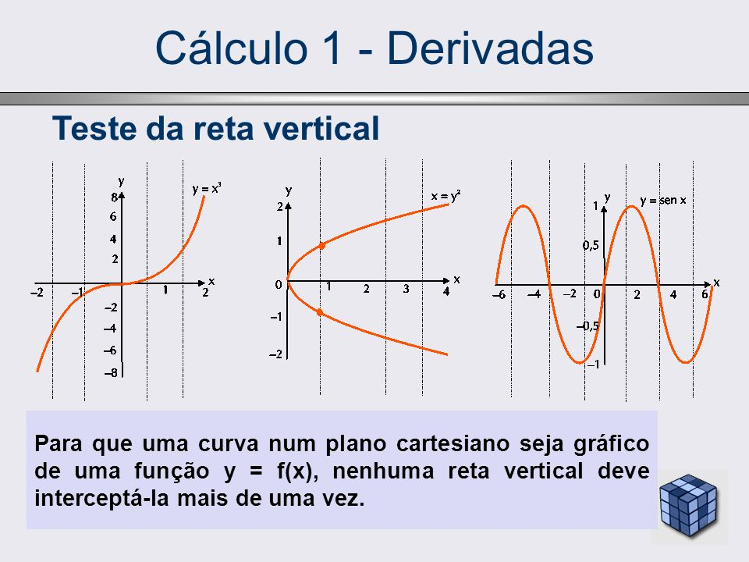

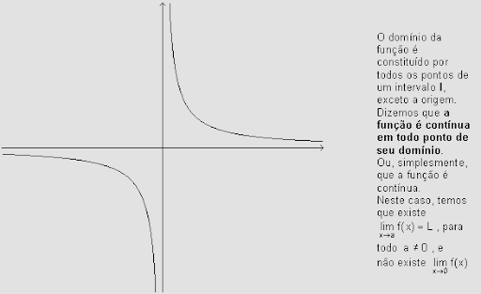

- OBS2: O limite de uma função pode existir e a função pode não estar definida no ponto. A função pode estar definida em um ponto e o limite não existir.